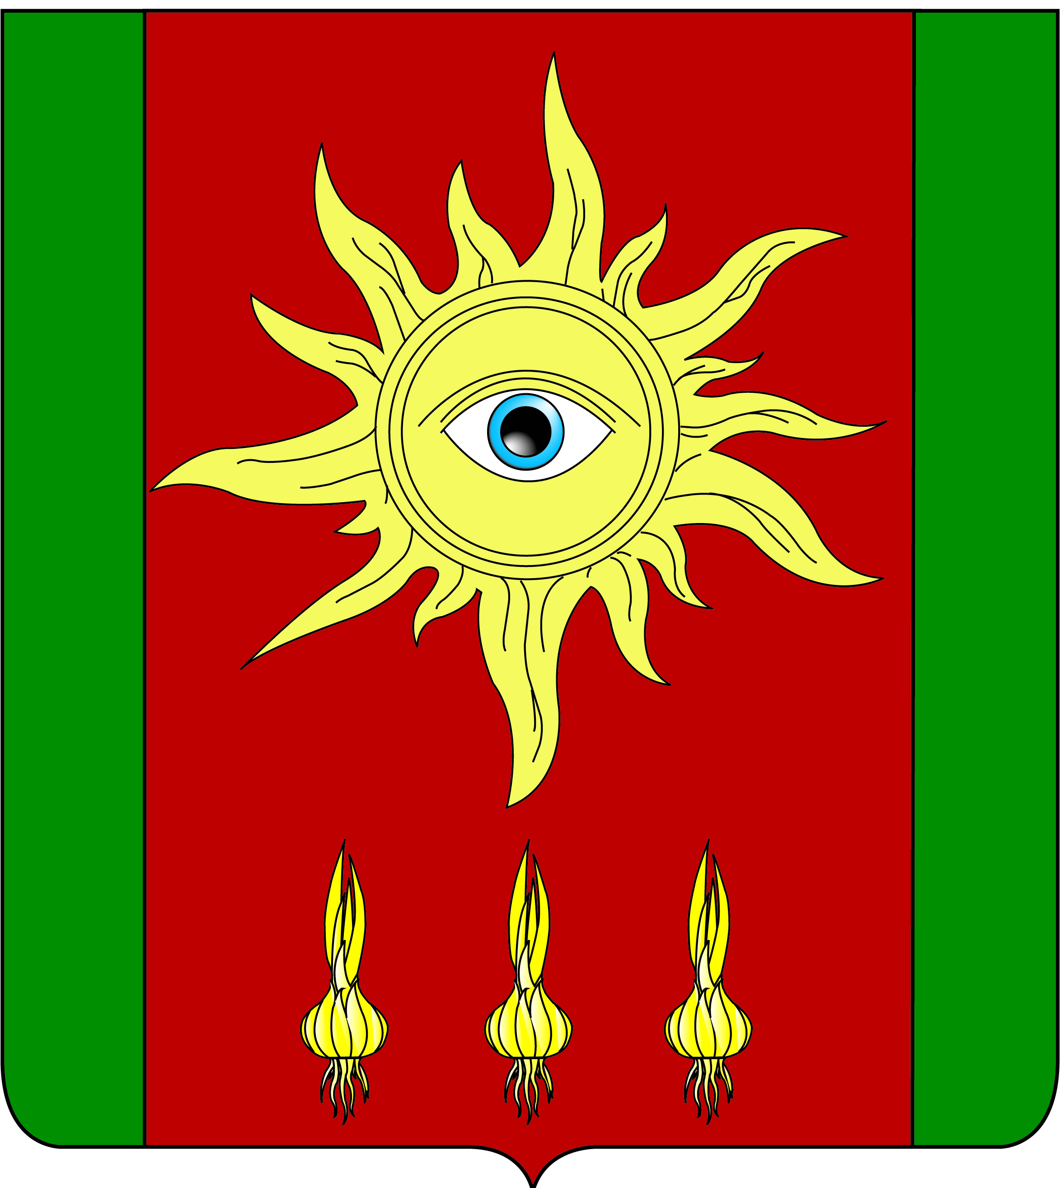
КОМИТЕТ МЕСТНОГО САМОУПРАВЛЕНИЯ
БЕССОНОВСКОГО СЕЛЬСОВЕТА
БЕССОНОВСКОГО РАЙОНА
ПЕНЗЕНСКОЙ ОБЛАСТИ
СЕДЬМОГО СОЗЫВА

Р Е Ш Е Н И Е

от 18 марта 2021 года № __16/7__

с. Бессоновка

Об утверждении повестки дня заседания Комитета местного самоуправления Бессоновского сельсовета

Рассмотрев повестку дня заседания Комитета местного самоуправления,

КОМИТЕТ МЕСТНОГО САМУПРАВЛЕНИЯ РЕШИЛ:

1. Утвердить повестку дня заседания Комитета местного самоуправления, согласно приложению.

Глава
Бессоновского сельсовета Е.В. Дыма

Повестка дня
заседания Комитета местного самоуправления Бессоновского сельсовета от 18.03.2021 г.

1. Об утверждении повестки дня заседания КМС Бессоновского сельсовета.
2. О премировании директора МУП Бессоновского сельсовета «Исток» по итогам работы за 2020 г.
3. О премировании директора МУП Бессоновского сельсовета «Исток» по итогам работы за 1 квартал 2021 г.
4. О муниципальном имуществе.
5. О внесении изменений в решение Комитета местного самоуправления Бессоновского сельсовета Бессоновского района Пензенской области от 24.12.2020 года № 102/7 «О бюджете Бессоновского сельсовета Бессоновского района Пензенской области на 2021 год и на плановый период 2022 и 2023 годов».
6. О сводном годовом докладе по реализации и оценке эффективности муниципальных программ Бессоновского сельсовета Бессоновского района Пензенской области за 2020 год.
7. Об определении порядка очередности благоустройства общественных территорий.
8. О муниципальном имуществе.
9. О наделении полномочий на осуществление муниципального контроля.
10. О муниципальном имуществе.
11. Об отпуске главе местной администрации Бессоновского сельсовета, назначаемому по контракту.
12. О внесении изменений в решение Комитета местного самоуправления Бессоновского сельсовета Бессоновского района Пензенской области от 19.02.2018 г. № 24 «О контракте с лицом, назначаемым на должность главы администрации Бессоновского сельсовета Бессоновского района Пензенской области».

